Государственное
бюджетное общеобразовательное учреждение
школа-интернат №8
Пушкинского района Санкт - Петербурга

Конспект урока

русского языка

3А класс

1декабря 2023 года

ТЕМА. Правописание родовых окончаний имён прилагательных.

Учитель Копылкова Светлана Николаевна

2023
Тема урока | Правописание родовых окончаний имён прилагательных.
Педагогическая цель | Формирование навыка правописания родовых окончаний имён прилагательных.
Тип урока | урок открытия нового знания.
Задачи | - Актуализировать знания об имени прилагательном как части речи.  - Актуализировать умение добиваться усвоения учащимися правильного употребления и написания родовых окончаний имен прилагательных  - Научить использовать приобретенные знания и умения в практической деятельности.
Планируемые результаты | Личностные УУД:  - Способность к самооценке на основе критерия успешности учебной деятельности.  Метапредметные:  - Уметь определять и формулировать цель на уроке; проговаривать последовательность действий на уроке; уметь высказывать своё предположение, оценивать правильность выполнения действия.  Регулятивные УУД.  - Уметь оформлять свои мысли в устной форме; слушать и понимать речь других; работать в паре. группе  Коммуникативные УУД.  - Уметь ориентироваться в своей системе знаний: находить ответы на вопросы.  Познавательные УУД.  Предметные:  - умение определять родовые окончания имён прилагательных;  - умение составлять устную схему (зависимости имени прилагательного от имени существительного);  - умение формулировать вопросы к прилагательному;
Ресурсы урока | Учебник 3 класса, ч.2; презентация, карточки для работы в группе, разноуровневые карточки, кластер
Методы обучения | Словесный, наглядный, проблемный, частично-поисковый.  ИКТ технология.
Формы организации познавательной деятельности | - фронтальная;  - индивидуальная  - групповая

Ход урока
Этапы урока | Формы, методы, методические приемы | Деятельность учителя | Деятельность учащихся
I.Организаци-онное начало урока.  Мотивация к учебной дятельности | Фронтальная.  Слово учителя.  Психологическая установка  Слайд 2   | Проверка готовности класса и оборудования; эмоциональный настрой на урок. | Организуют свое рабочее место.  Приветствуют учителя.  - Будем учиться добросовестно и старательно. Будем внимательными, не будем отвлекаться.
II. Проверка домашнего задания. | Фронтальная. | - Как называется текст, который вы писали в домашней работе?  - Что интересного вы заметили в тексте?  - Почему изменялись окончания?  - Прочитайте словосочетания с прилагательным женского рода, назовите окончания, мужского рода, среднего рода.  - Как вы узнали род имени прилагательного?  - О каком времени года говорится тексте? Придумайте другое название. | - «Голубая пора».  - В каждом предложении повторяется слово голубая, окончания в слове меняются.  -Изменялся род у им. прилагательного.  -голубая даль  -голубой месяц  -голубое небо
III. Чистописание  IV. Работа со словарём.  V. Самоопреде-ление к деятельности.  Определение темы и цели урока.  VI.  Работа над новым материалом.  Исследователь-ская работа.  VII. Физминутка.  VIII.  Закрепление изученного материала.  IX. Работа по учебнику.  X. Домашнее задание  XI. Подведение итогов урока Рефлексия.  . | Фронтальная.  Словесный.  Слайд 3  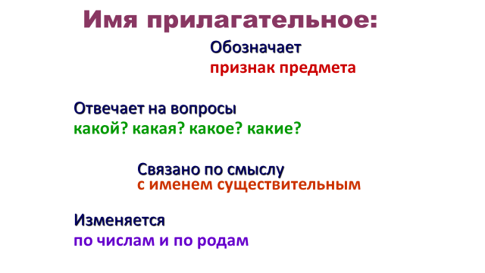  Приёмы мнемотехники  Взаимопроверка  Работа в группах  Сайд 4  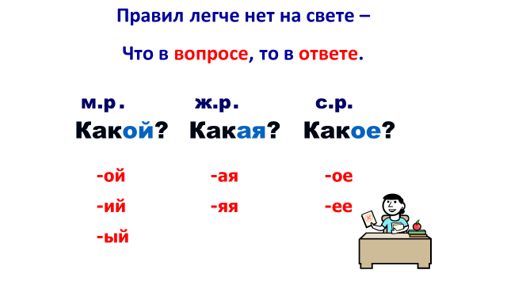  Фронтальная  Работа в группах  Исследовательс-кая работа  Слайд 5  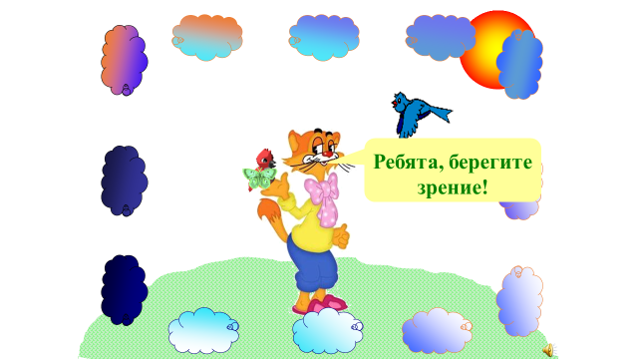  Самостоятельная работа по карточкам с разноуровневы-ми заданиями.  Фронтальная  Слайд 6  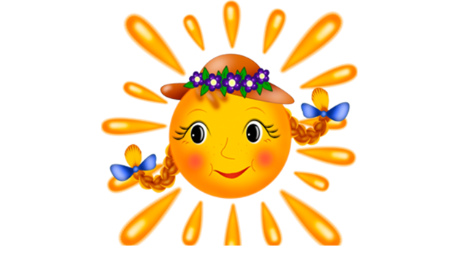 | - Прочитайте слова на карточках, найдите лишнее слово.  январь  ноябрь  декабрь  февраль  - Сегодня 1 декабря – первый день зимы. Запишите число.  Пропишем букву , обозначающую первый звук в слове зима. Охарактеризуйте этот звук.  -Посмотрите на упражнение и догадайтесь, как нужно продолжить строчку  Зз / Ззз // … ?  - Объясните свой выбор.  - Запишите слово зима, придумайте однокоренное имя прилагательное.  - Какие слова относятся к именам прилагательным ?  -Прочитайте слова на карточках. Что их объединяет?  Коньки мороз праздник месяц салазки валенки хоккей  - Назовите другие орфограммы.  - Эти 7 слов нужно запомнить и записать их по памяти. Чтобы не пропустить ни слова, составьте из этих слов любую небылицу  Поменяйтесь тетрадями, проверяем работу по карточкам  -Для того, чтобы узнать, чем мы будем заниматься на уроке, поработаем в группах, выполним задания на карточке:  1группа.  Вставьте пропущенные буквы :  весёл… Рождество  весёл… забава  весёл… ветер  2 группа.  пушист… иней  пушист… снежинка  пушист… одеяло  - Сформулируйте тему сегодняшнего урока. Какую цель ставим перед собой?  Соберите таблицу родовых окончаний.  М.р. Ж.р. Ср.р.  Какой? Какая? Какое?  -ой-ей-ий -ая-яя -ое -ее  1). румян… мальчик  смел… горка  больш… лицо  - Можем ли мы сразу вставить окончания? Почему?  -Подберите имя существительное, поставьте от него вопрос, определите окончание.  2). Всегда ли можно окончание проверить вопросом?  Разделимся на группы, чтобы выяснить, в каких случаях пишется –ый, а когда –ий?  Когда –ая, а когда – яя?  Когда – ое, а когда – ее?  1 группа: син… лёд, добр… человек  2 группа: син… лента, добр… девочка  3 группа: син… небо, добр… сердце  - Выделите основу у прилагательного.  - На какой звук оканчивается основа: твёрдый или мягкий?  - Какое окончание после твёрдого согласного на конце основы? После мягкого согласного?  (Движения под музыку)  Карточка №1. Допиши окончания имён прилагательных, определи род, выдели окончания:  Кленов… лист, тёпл… молоко, хорош… друг, звёздн… ночь, ярк… солнце, ранн… утро, широк… двор.  Карточка № 2. Запишите рассказ, выбирая подходящие имена прилагательные:  Сегодня ( отличн…, интересн…, чудесн…) день. Впереди ( густ…, заснеженн…) лес. Вдали видна ( стар…, каменн…) крепость. Мы увидели ( ярк…, горяч…) пламя костра.  Упражнение № 515. Четвёртое предложение разобрать по членам предложения.  - Найдите слова на изученную орфограмму.  На дом упражнение 518. В тексте найдите прилагательные и выделите окончания.  - Назовите тему сегодняшнего урока.  - Какую цель ставили? Достигли цели?  -Чему вы научились на уроке?  Оцените свою деятельность на уроке, используя разные цвета.  Как вы трудились на уроке, используйте для ответа подходящий фразеологизм на слайде. | -Лишнее ноябрь – это осенний месяц, а остальные слова - зимние месяцы: декабрь, январь, февраль.  -Буква З обозначает [з] – согласный, парный звонкий, парный по твёрдости\мягкости  - Зззз ///  ( Ученики работают со слайдом3, у доски разбирается слово зимний по составу)  - Слова на тему «Зима» с непроверяемыми безударными гласными.  (Ответы детей. Ученики записывают слова по памяти.)  (Самооценка)  - Выполняют задания в группе,  наблюдают , делают вывод:  Нужно вставить окончания в именах прилагательных. Для этого надо определить род имени существительного, затем поставить вопрос к имени прилагательному.  ( ученики в группах объясняют постановку окончания)  Сегодня будем учиться писать родовые окончания в именах прилагательных.  Ученики на доске составляют кластер, читают правило на слайде.  Дети в тетрадях выполняют задание  Дети работают в группах.  Поиск решений.  Дети делают вывод из своих наблюдений.  (Дети работают самостоятельно, учитель оказывает необходимую индивидуальную помощь)  Суровая зима, знаменитый сад.  Самооценка

